

南京信息工程大学教务管理系统

学生选课-学生操作指南

|  |  |
| --- | --- |
| 南京信息工程大学教务处 | 制作 |

# 

目录

南京信息工程大学教务管理系统 1

1 系统的启动与进入 1

1.1 浏览器设置 1

1.2、登陆主界面 1

2 系统操作 1

2.1 学生选课流程 1

2.2 全校课程查询 8

2.3 辅助功能说明 8

# 1 系统的启动与进入

## **1.1 浏览器设置**

本教务管理系统只兼容使用 Chrome内核(版本50以上) 和 IE9及以上内核的浏览器，推荐使用新版chrome浏览器或新版360极速浏览器访问。

## 1.2、登陆主界面

**第一步**：进入新版学生选课平台：http://xsxk.nuist.edu.cn，浏览器输入网址进入平台登录页，输入本人账号密码、验证码（账号密码为本人学号，密码为身份证后六位）即可进入系统，如图2-1所示:

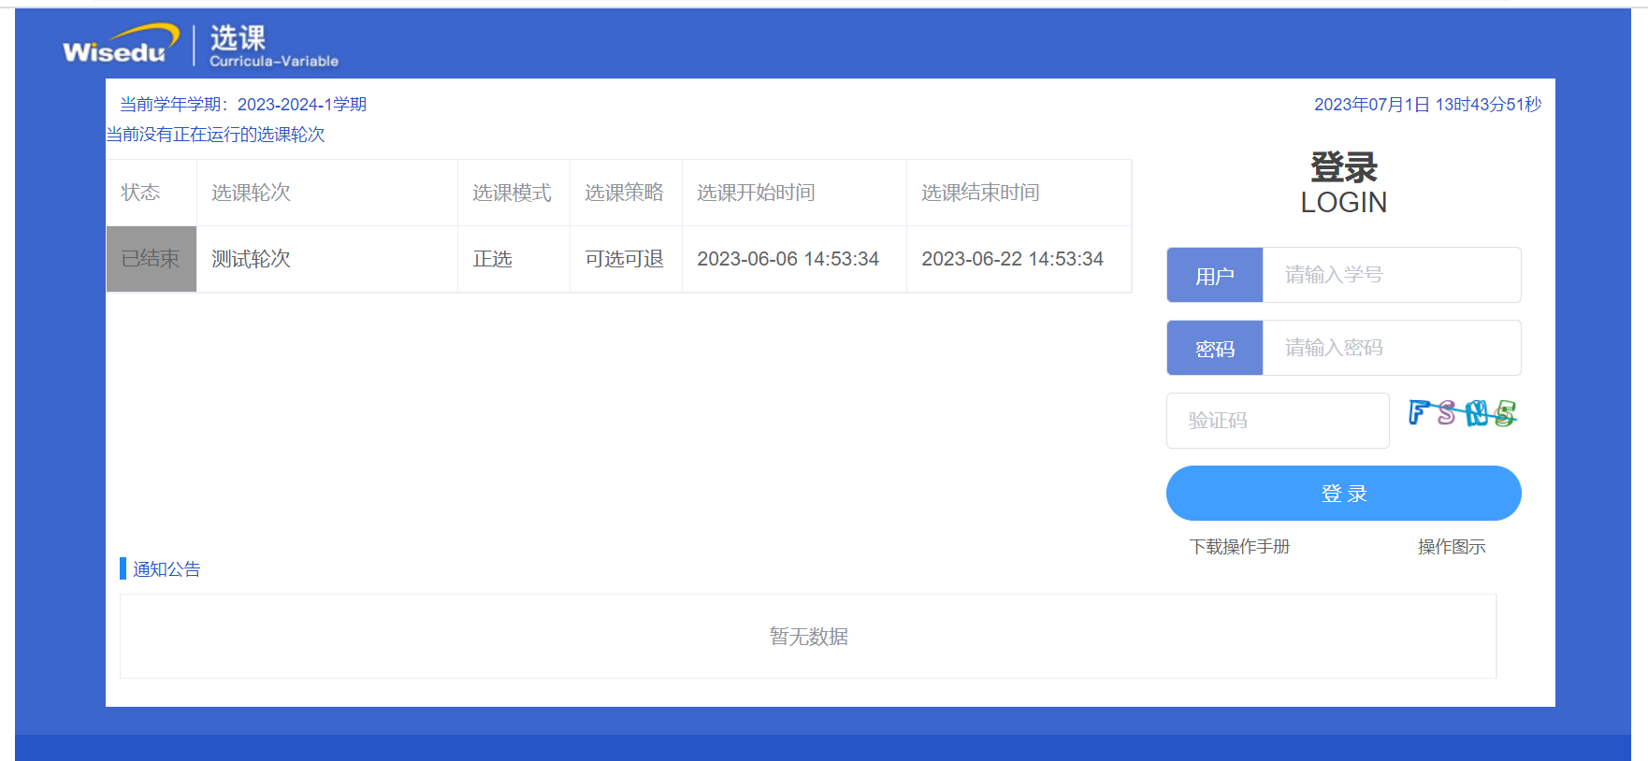

图1-1

注：

1. 登陆时应关注选课的开始时间，结束时间。避免超过选课时间无法再选课。

# 2 系统操作

## 2.1 学生选课流程

**第一步**：选择本次选课所需选择的轮次，点击“确认”按钮、“选课”按钮进入对应轮次选课页面。如下图2-1所示：

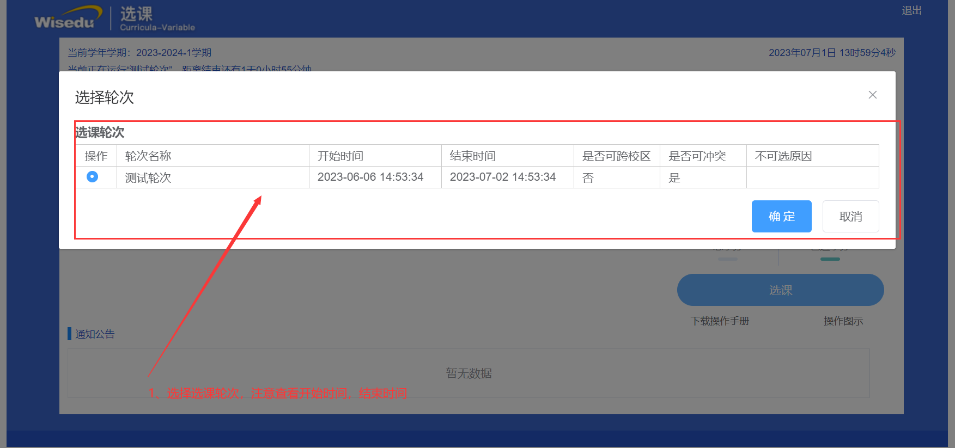

图2-1

**第二步**：选择本轮次所面向的选课菜单。如下图2-2所示：

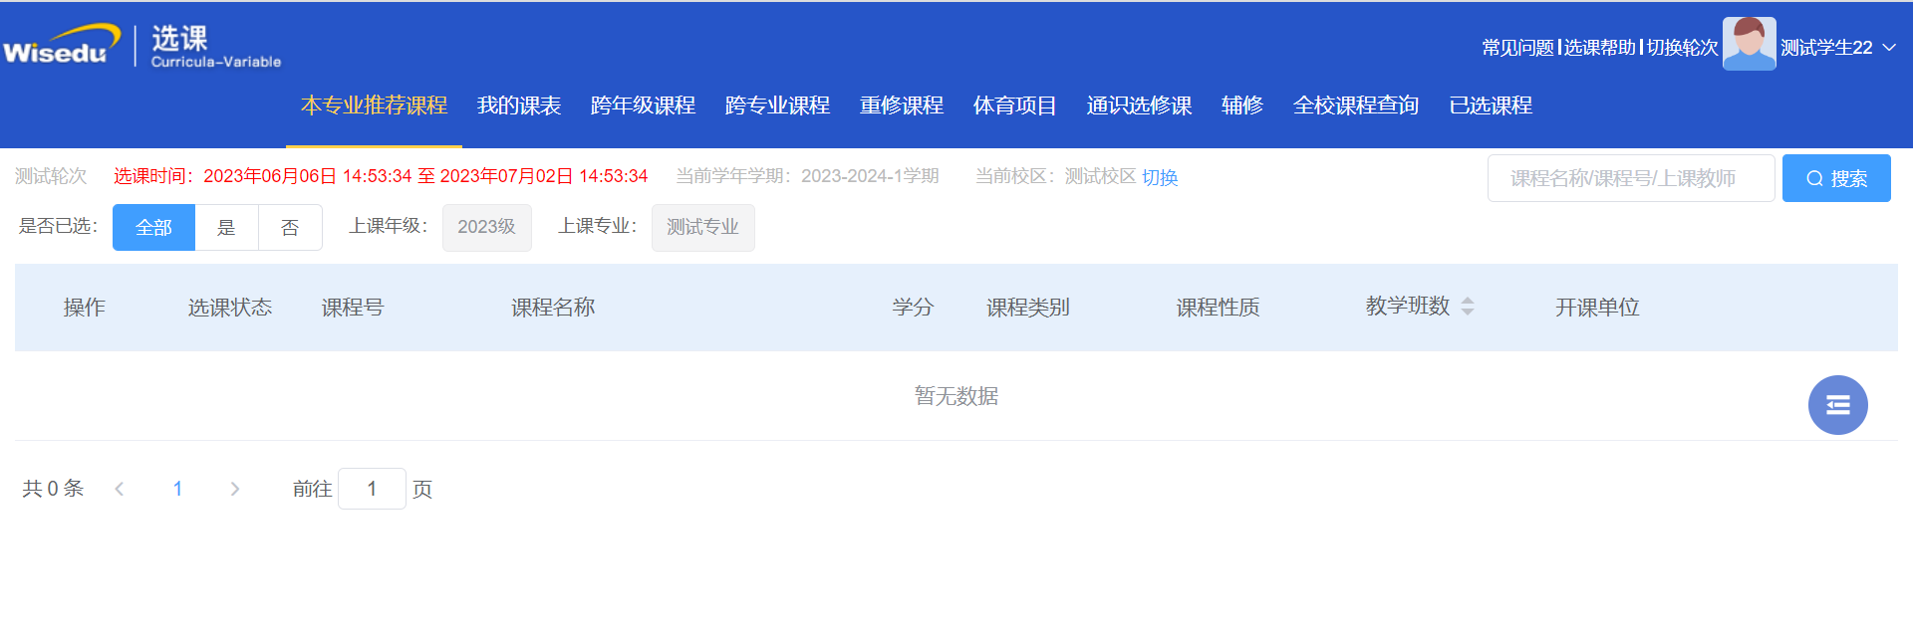

注：挂牌课在本专业推荐课程下。

图2-2

1. “学期修读课程”，指的是个人培养方案内规定修读的课程。

点击想要选择的课程，系统将展示该课程下所有教学班，点击“教学班详情”可查看教学班详细情况，包含“教师信息”，“推荐班级”。如下图2-3：

点击“选择”按钮，完成课程选课。如下图2-4：

注：

1. 若“已选人数”显示已满，则该课程教学班将无法再被选择。

2）若有课程未显示或者选择不到，则请联系本学院教学秘书。

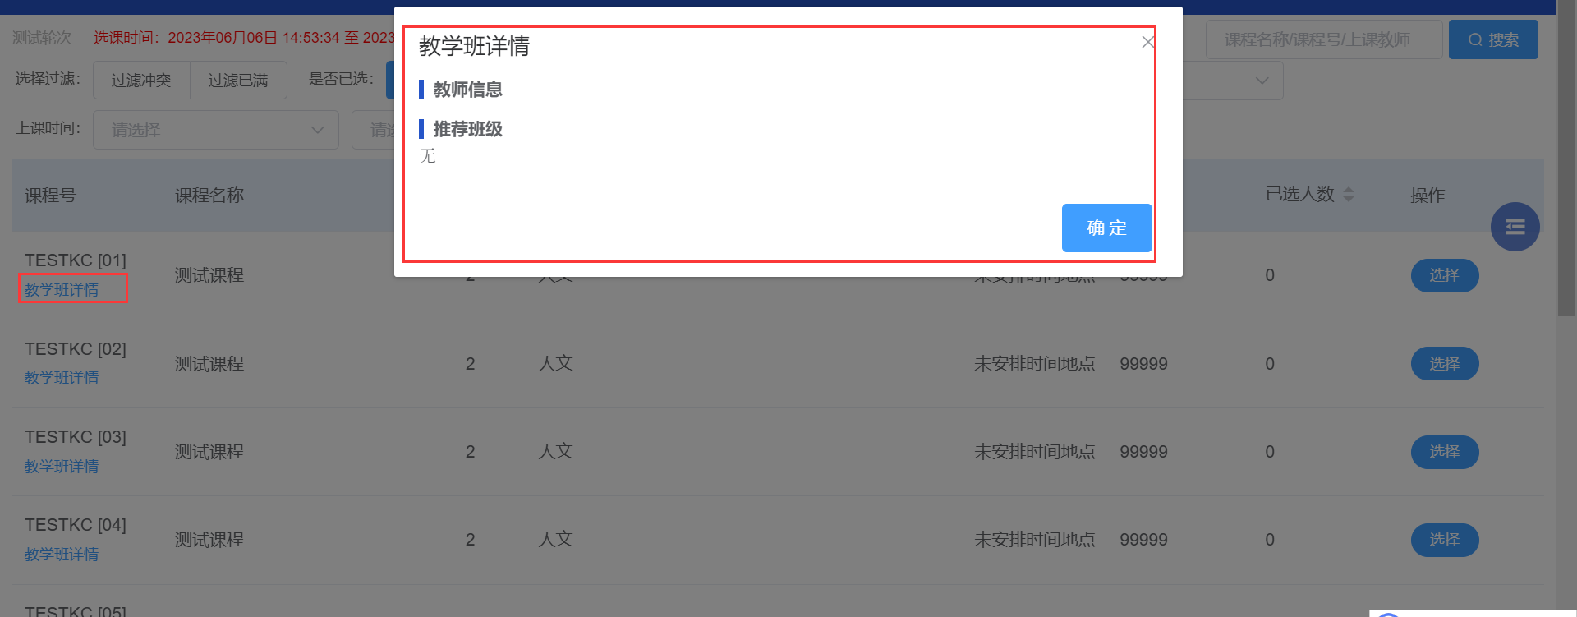

图2-3

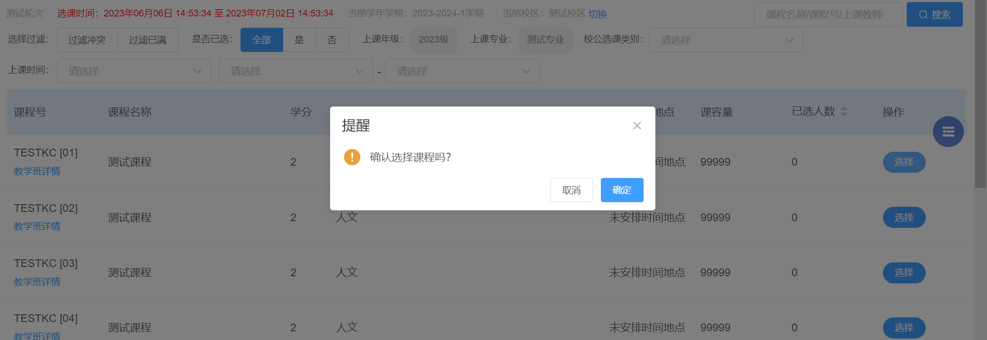

图2-4

（2）“跨年级选课”，指的是个人对应培养方案内的课程，可修读低年级课程。

点击想要选择的课程，系统将展示该课程下所有教学班，点击“教学班详情”可查看教学班详细情况，包含“教师信息”，“推荐班级”。如下图2-7：

点击“选择”按钮，完成课程选课。如下图2-8：

注：

1）若“已选人数”显示已满，则该课程教学班将无法再被选择。

1. 若有课程未显示或者选择不到，则请联系本学院教学秘书。

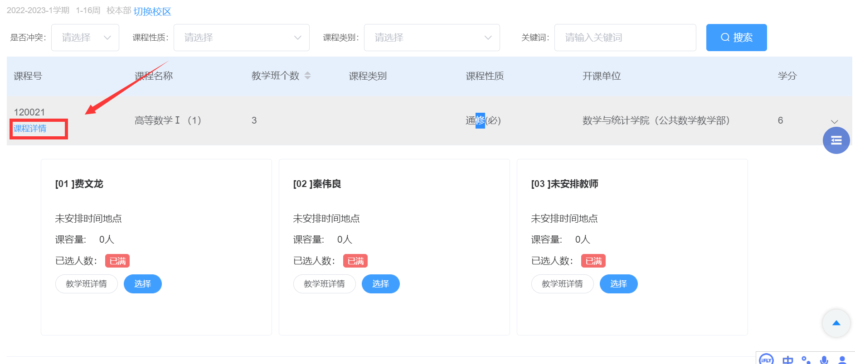

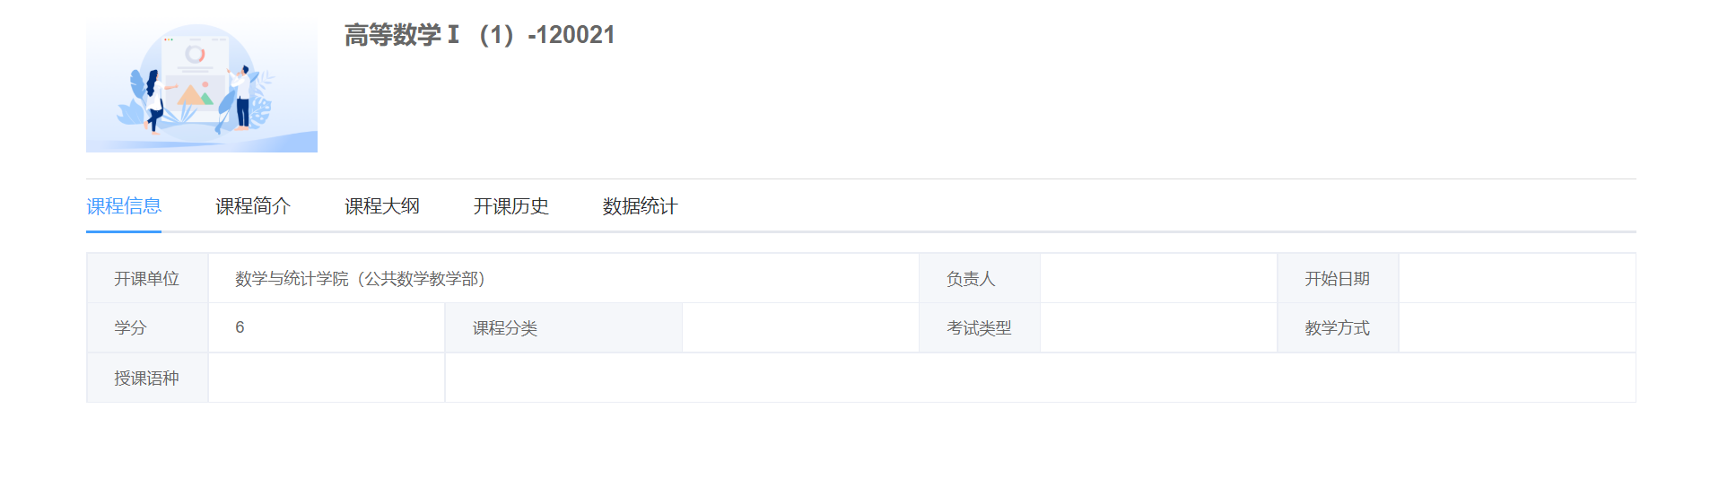

图2-6

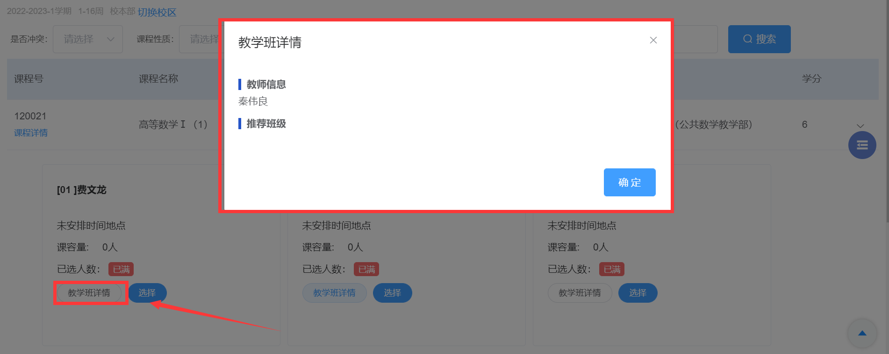

图2-7

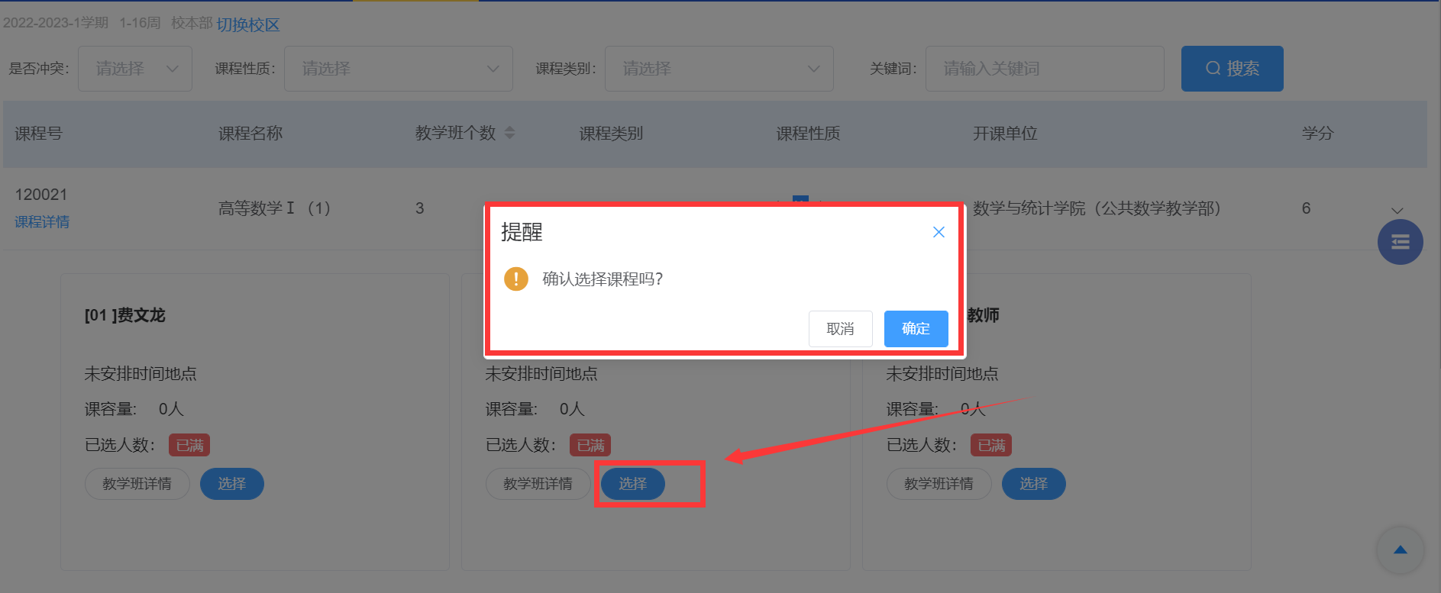

图2-8

（3）“跨专业选课”，指的是个人对应培养方案外（跨专业）的课程。

可通过点击“课程详情”查看课程“课程信息”，“课程简介”，“课程大纲”，“开课历史”，“数据统计”信息。如下图2-9：

点击“所属方案”，可查看该课程所属的培养方案以及对应年级，课程类别，课程性质。如下图2-10所示：

点击想要选择的课程，系统将展示该课程下所有教学班，点击“教学班详情”可查看教学班详细情况，包含“教师信息”，“推荐班级”。如下图2-11：

点击“选择”按钮，完成课程选课。如下图2-12：

注：

1）若“已选人数”显示已满，则该课程教学班将无法再被选择。

2）若有课程未显示或者选择不到，则请联系本学院教学秘书。

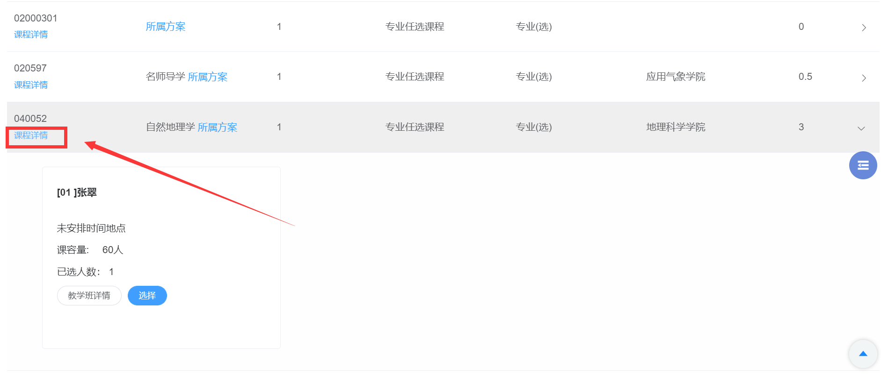

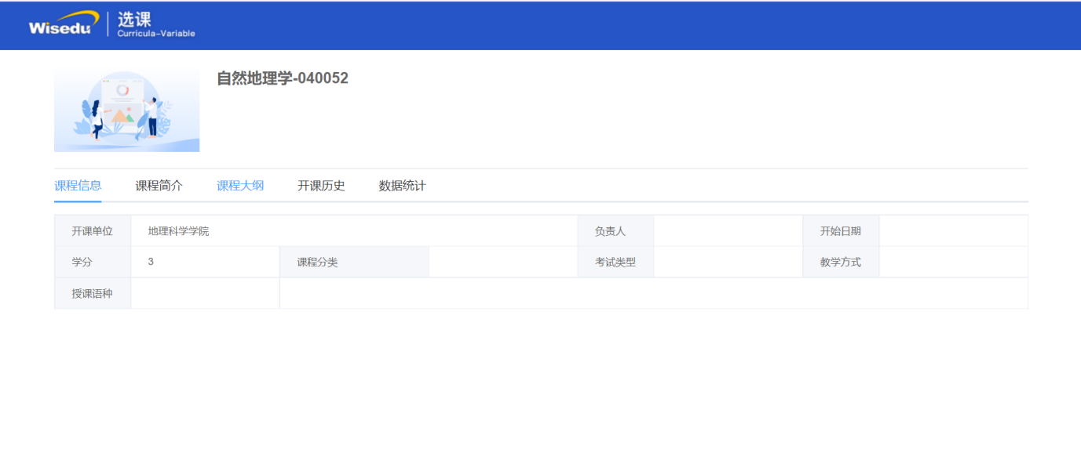

图2-9

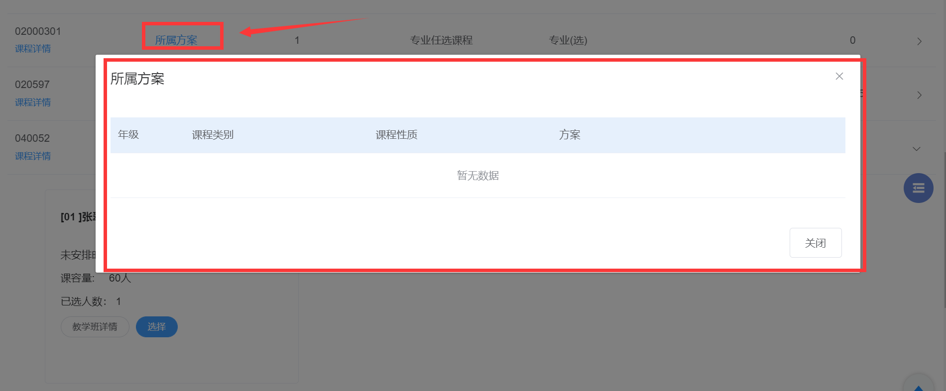

图2-10

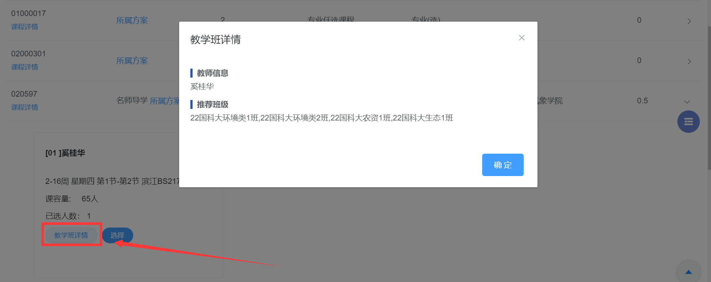

图2-11

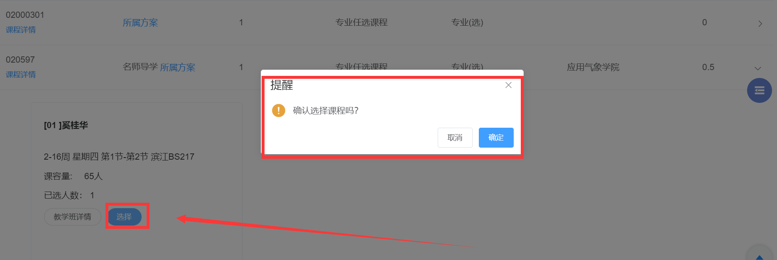

图2-12

**第三步**：进入“已选课程”菜单，可查看已选课程以及退课的记录。如下图2-13：

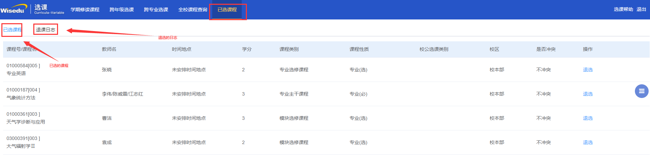

图2-13

（1）“已选课程”：查看已选的课程，对应的上课教师以及时间地点，是否冲突等信息，点击“操作列”下的“退选”按钮可完成退选操作。如下图2-14所示：

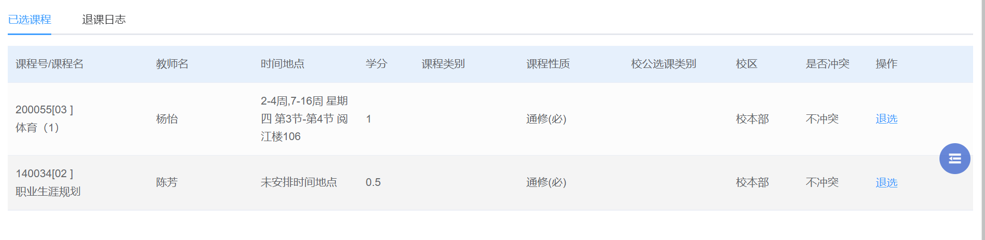

图2-14

注：

1）请注意选课时间！慎重退选！若退选，请及时选择其他课程，保证不会漏选。

（2）“退课日志”：可查看本人退选的课程信息。如下图2-15所示：

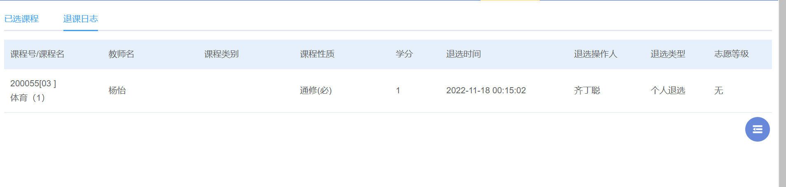

图2-15

## 2.2 全校课程查询

可查看对应学年学期下全校所有课程信息。

**第一步**：点击“检查”按钮，可查看本人无法选择此课程的原因以及该教学班的具体信息，如下图2-16所示：

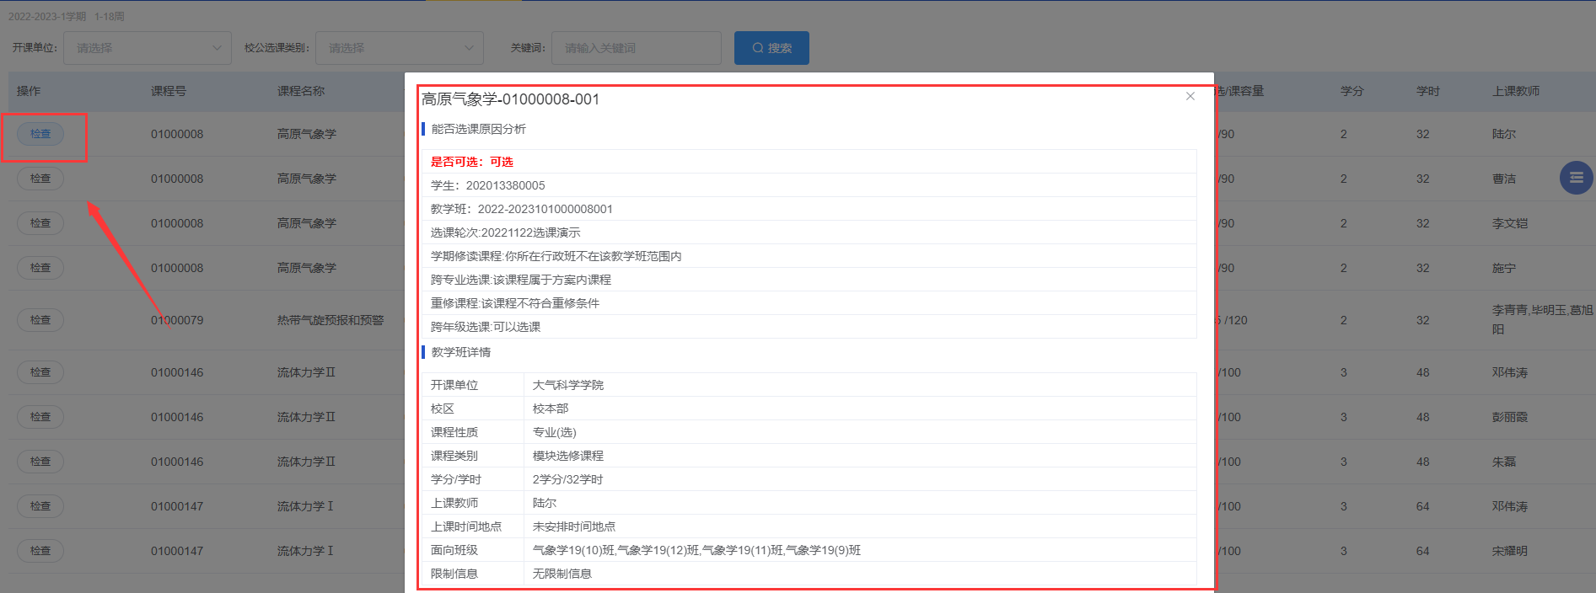

图2-16

## 2.3 辅助功能说明

点击右边图标，可展示相关信息。内容包含“退出”，“回首页”，“我的”，“课表”，“换轮次”，“清缓存”。如下图2-17所示：

“退出”：点击“退出”按钮，可退出当前选课系统。

“回首页”：返回选课系统首页，可查看本人当前已选学分以及总学分，查看选课的开始截止时间。如下图2-18所示：

“我的”：出现右侧弹框，展示当前已选学分以及学生对应总学分。如下图2-19所示：

“课表”：可查看本人当前学年学期的课表，包括未被安排的课程信息，如下图2-20所示：

“换轮次”：切换当前轮次，针对有多个选课任务的时候选课使用。点击“切换轮次”，选择需要切换的轮次，点击“确认”按钮即可。如下图2-21所示：

“清缓存”：清除当前浏览器缓存。

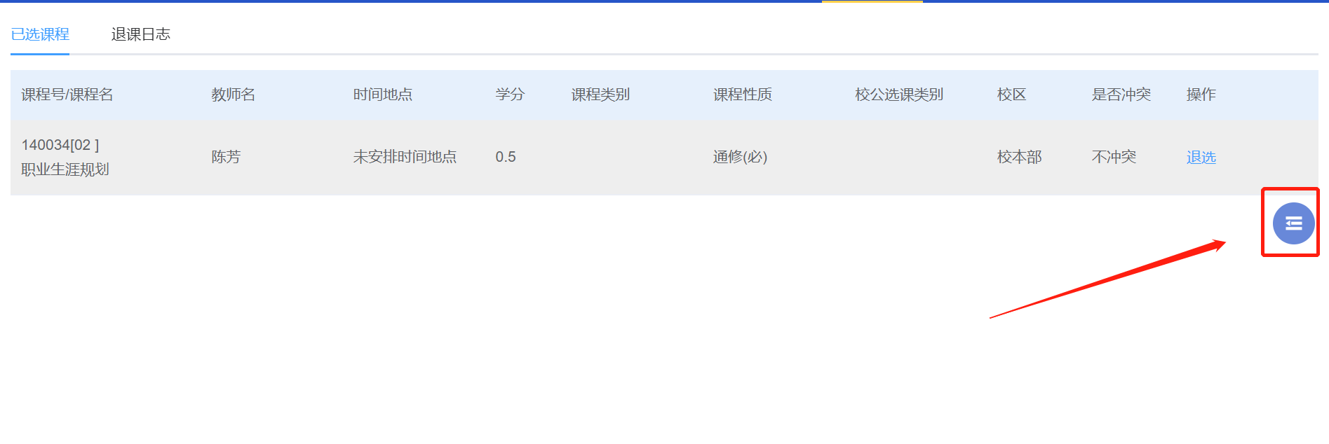

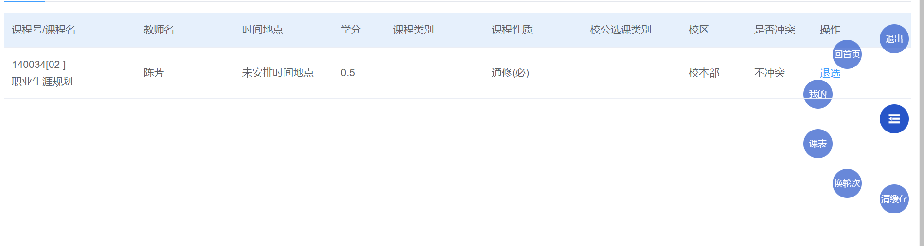

图2-17

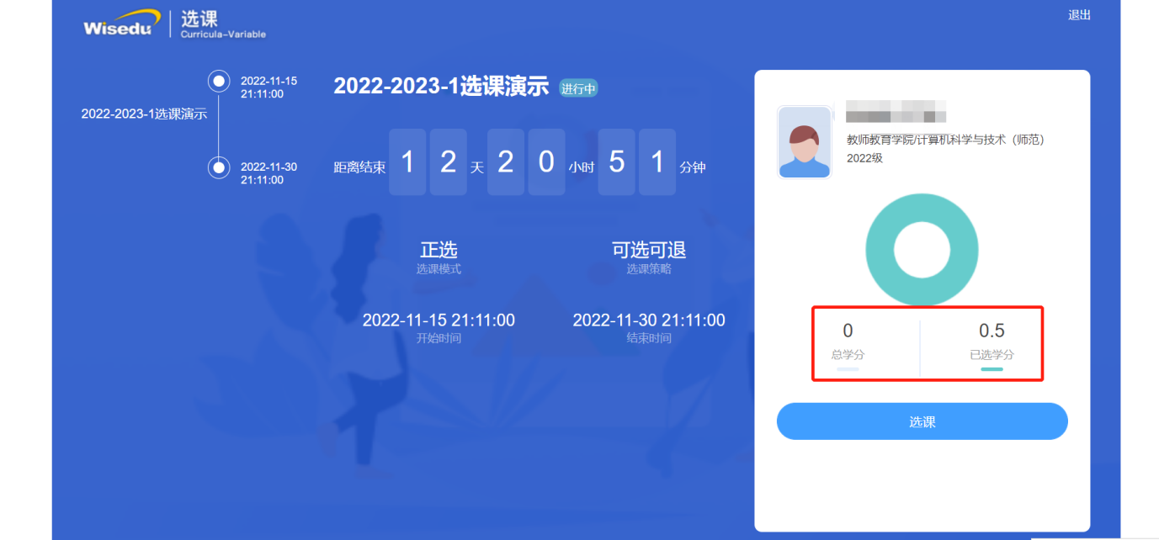

图2-18

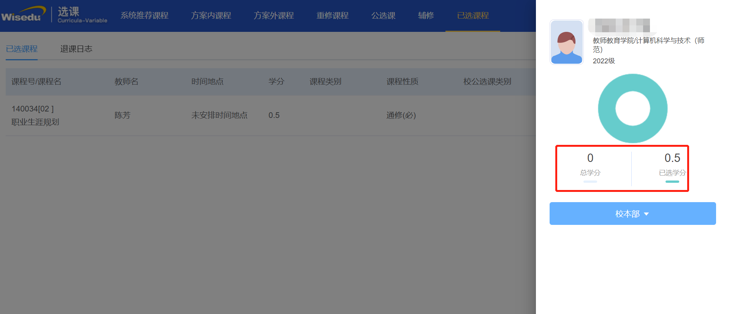

图2-19

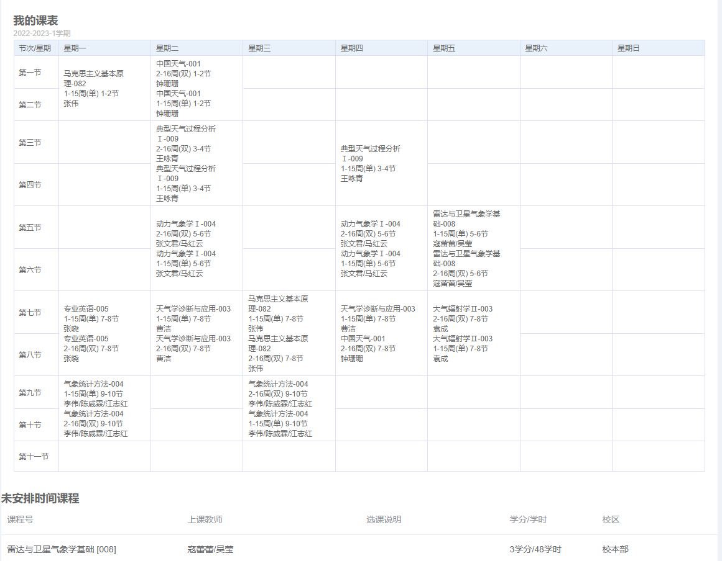

图2-20

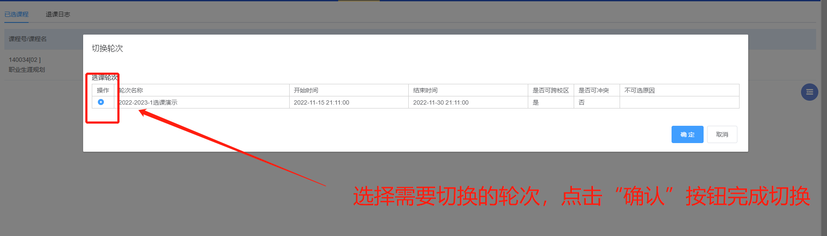

图2-21